Ώρα για ζωγραφική!
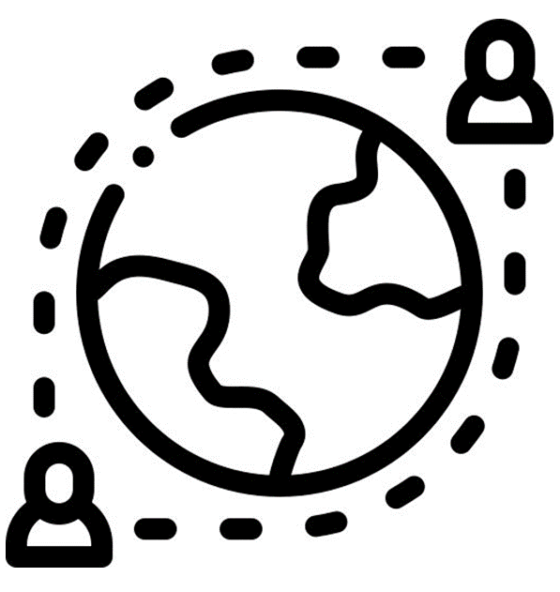
Χρωμάτισε την εικόνα με τους ανθρώπους που επικοινωνούν εξ αποστάσεως από τη μια άκρη της Γης στην άλλη!

